Jeudi 30 avril 2023

92,20 €


La Michaudière

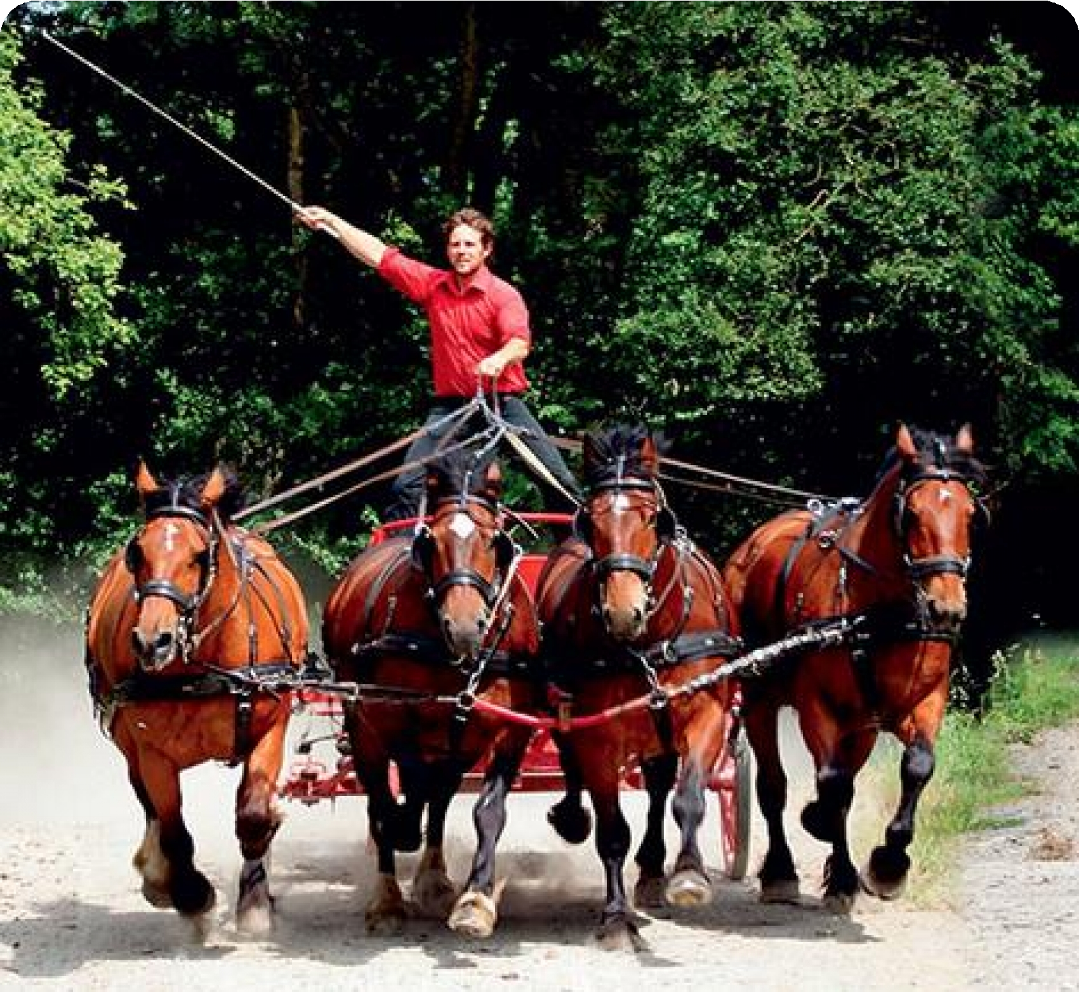
Journée & Week-end - Découverte du patrimoine

Jeudi 30 avril 2026

Moyens de transport
Prix / personne
92.20€ TTC
A noter : sur place une boutique vous propose des produits locaux mais n'accepte pas la carte bancaire.
Paiement à l’inscription • Toutes les demandes non suivies du règlement, ne pourront être prises en compte
Car
La Michaudière, ferme typique du Bocage Normand achetée en 1984 par Jean Dinard. Jean Dinard y a créé en 1989 La Ferme du Cheval de Trait, autour d'une idée : prouver que le spectacle équestre pouvait permettre de faire mieux connaître et de proposer de nouveaux débouchés aux races de trait. Trente ans plus tard, plus de 800.000 spectateurs ont appris à mieux connaître les percherons, cobs normands et bretons !
La Michaudière, c'est aussi un état d'esprit : Un accueil chaleureux et sincère - Des produits de qualité achetés le plus souvent à des producteurs locaux - Le respect du cheval tout au long de sa vie - La préservation de la faune et de la flore locale - Un engagement de longue date pour le développement durable - Une passion pour l'art

PRIX COMPRENANT
- Le transport en car - L'accueil à la Ferme de la Michaudière avec le petit-déjeuner campagnard - La balade en carriole à la ferme du cheval de trait - La visite commentée de Bagnoles de l'Orne - La restauration du midi boisson comprise - La visite de la ferme - Le spectacle de percherons « De la terre à la scène »
L'ACCUEIL À LA FERME DE LA MICHAUDIÈRE AVEC LE PETIT-DÉJEUNER CAMPAGNARD

Afin de bien commencer la journée : café, thé, chocolat, pain, beurre, confitures, pâté, tripes, cidre, vin et calva !
LA BALADE EN CARRIOLE À LA FERME

Vous voilà plein d'entrain pour une balade en carriole au milieu des pommiers et des poiriers bicentenaires fierté de notre terroir. Si le coeur vous en dit, vous pourrez mener !
LA VISITE COMMENTÉE DE BAGNOLES DE L'ORNE

Visite inédite de cette magnifique petite station thermale à l’architecture typique des années 1900 nichée en plein cœur de la forêt d’Andaine et de ses légendes.

LA RESTAURATION DU MIDI - BOISSON ET CAFÉ COMPRIS
MENU (sous réserve de modifications) Apéritif : Pommeau ou Kir
Andouillette grillée à la braise, Terrine de Saumon à l'Oseille ou Pâté de Campagne (choix sur place) Jambon cuit au Cidre pendant 5 heures
Purée Maison - Sauce au Pommeau Trou Normand
Salade - Plateau de Fromages Crème aux Oeufs
Café arrosé
Cidre bouché et Vin à volonté
LA VISITE DE LA FERME

La ferme du Cheval de Trait est une ferme typique du Bocage Normand, restaurée avec les matériaux et techniques traditionnels. Salles d'exposition sellerie, projection de film, la forge et l'atelier du bourrelier.
LE SPECTACLE DE PERCHERONS « DE LA TERRE À LA SCÈNE »

Un spectacle unique en Europe... Le plus grand spectacle équestre de Normandie ! Pendant plus d'une heure en musique, découvrez les percherons dans des présentations inédites.

